クリスマスリース作り体験

主催 スリーエム仙台港パーク 指定管理 ㈱東北ダイケン

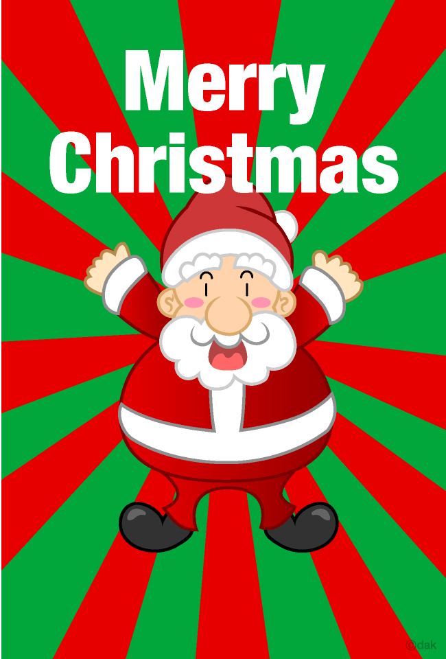
１１月２８日～１２月２０日
の土･日
午前の部 第1回目：10:00～11:00
第2回目：11:00～12:00
午後の部 第1回目：13:00～14:00
第2回目：14:00～15:00
対象：小学生以下のお子様とご家族
定員：各回１組（予約にて承ります）
参加費は無料です！
お問合わせ・申込みは 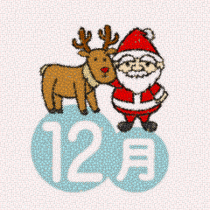
公園管理事務所 受付まで
022-253-7727
スリーエム仙台港パーク

